# sourceTree

## 一、创建分支

使用哪个主干来创建分支，就先选择这个主干，一般第一次为master主干，如图：

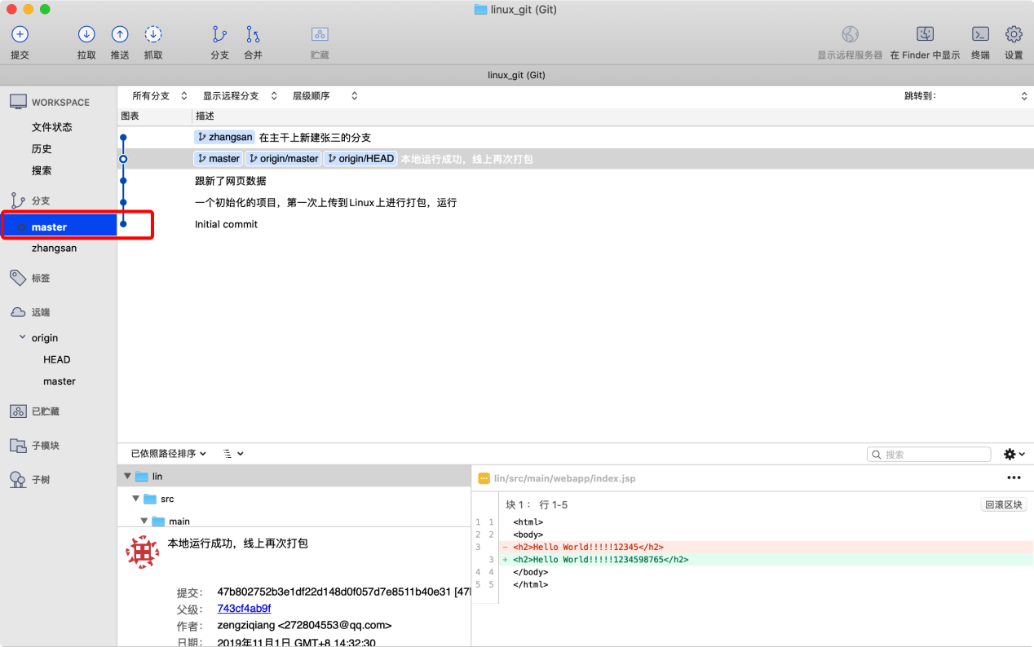

选择上面的分支按钮创建分支，填写分支名称：

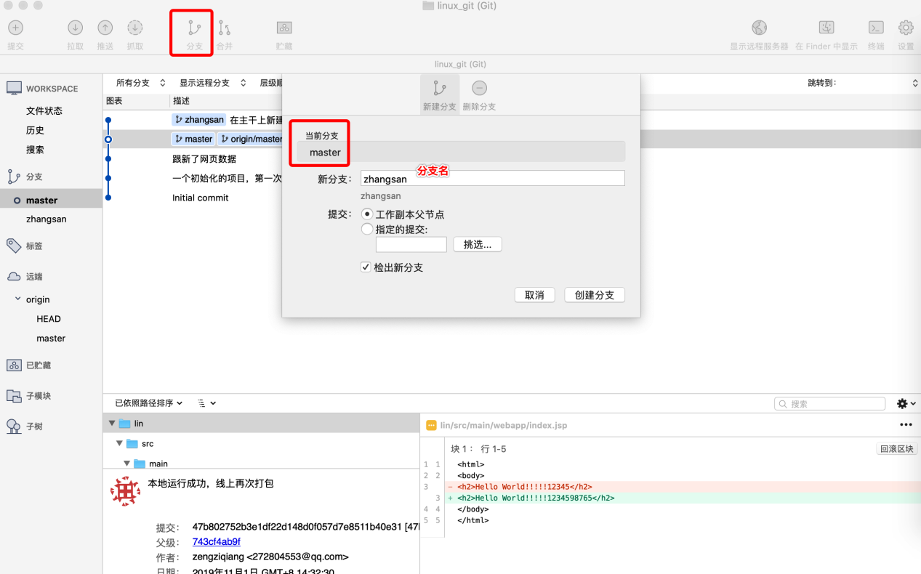

创建zhangsan分支成功后，自动切换到zhangsan分支上，

我们在zhangsan分支上进行操作，代码里编写一点内容后提交一次：

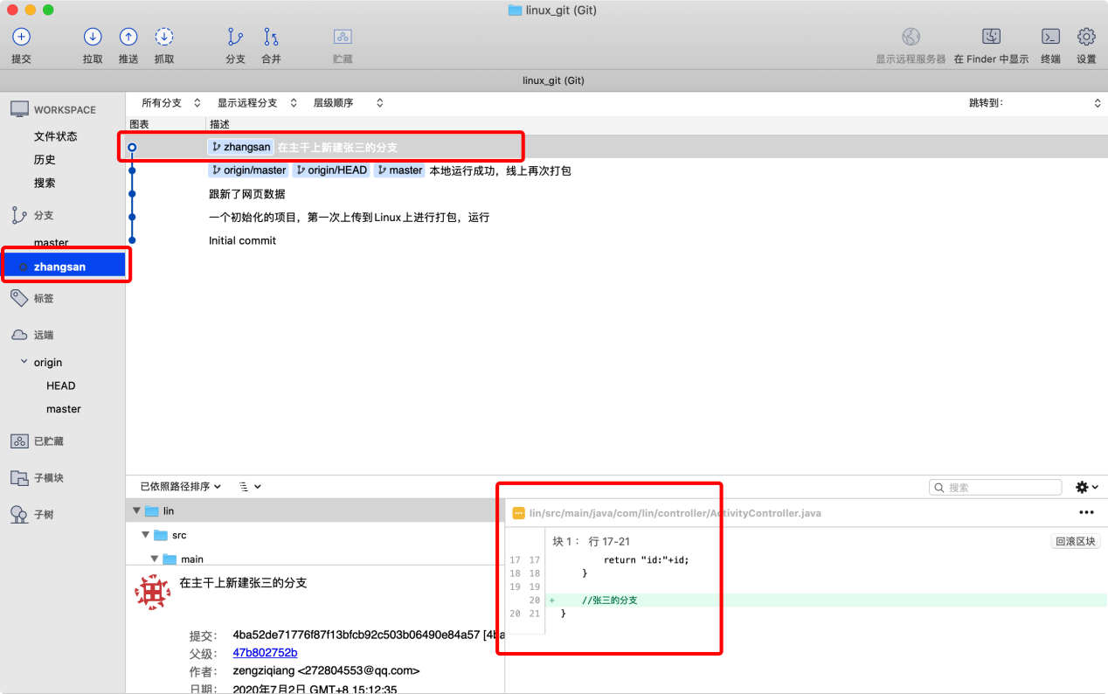

刚刚新建的zhangsan分支还只是在我们本地，并没有推送到远端，为什么这么说呢？

1，sourceTree软件的远端没有这个分支

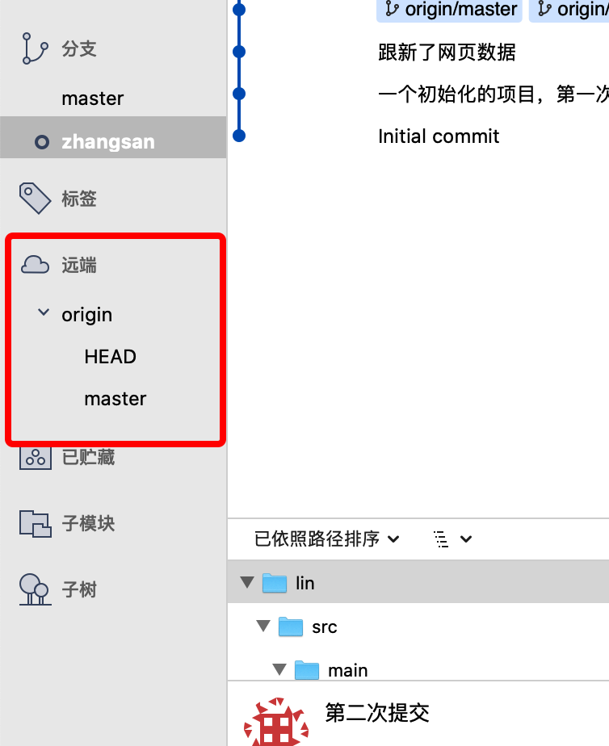

2，码云上也没有这个zhangsan分支[还是只有一个master分支]

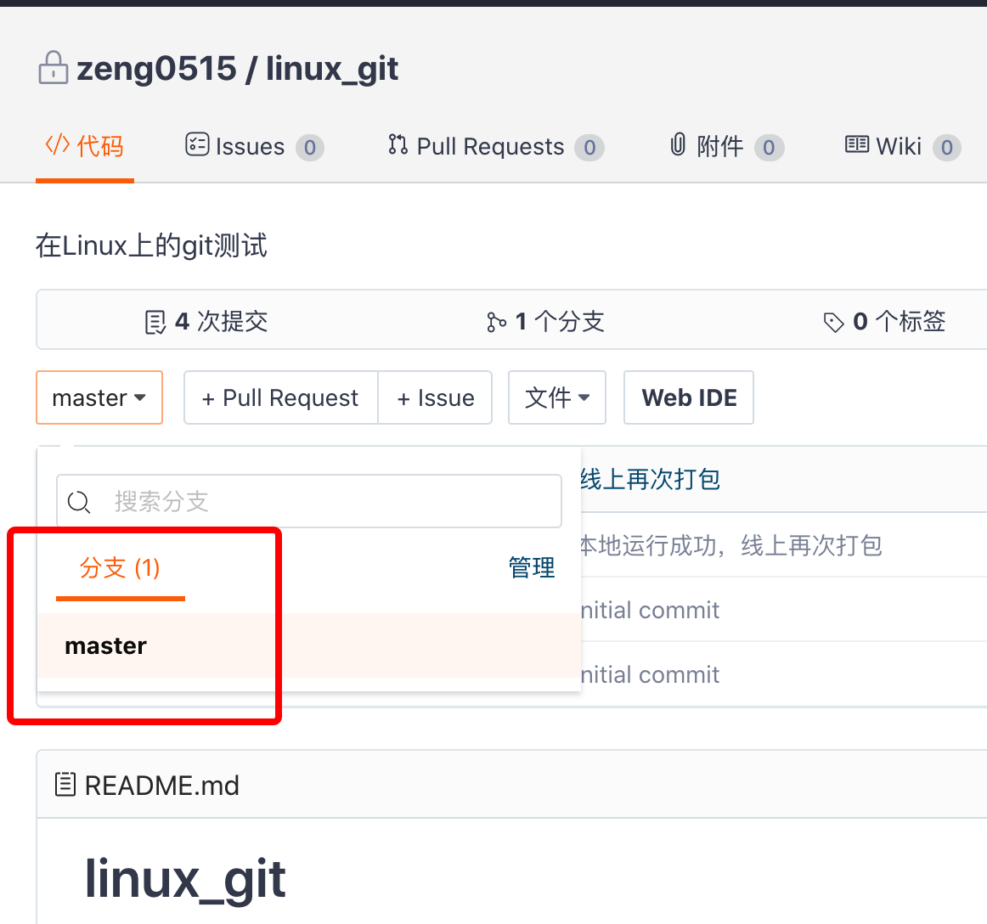

如何将分支推送到远端：选择zhangsan分支，点击推送按钮，选择要推送的分支

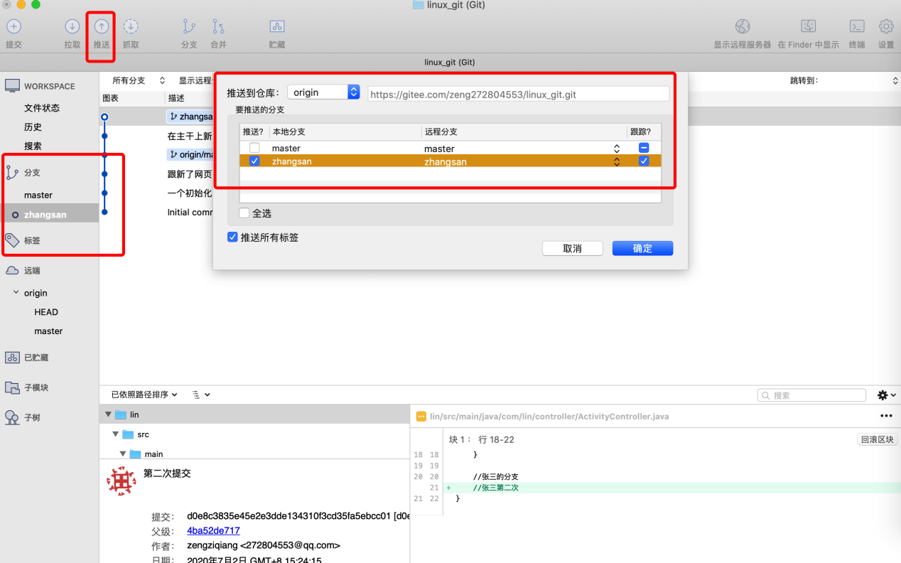

点击确定后，你就能在sourceTree的远端里看到zhangsan这个分支了，而且码云上也有这个分支了

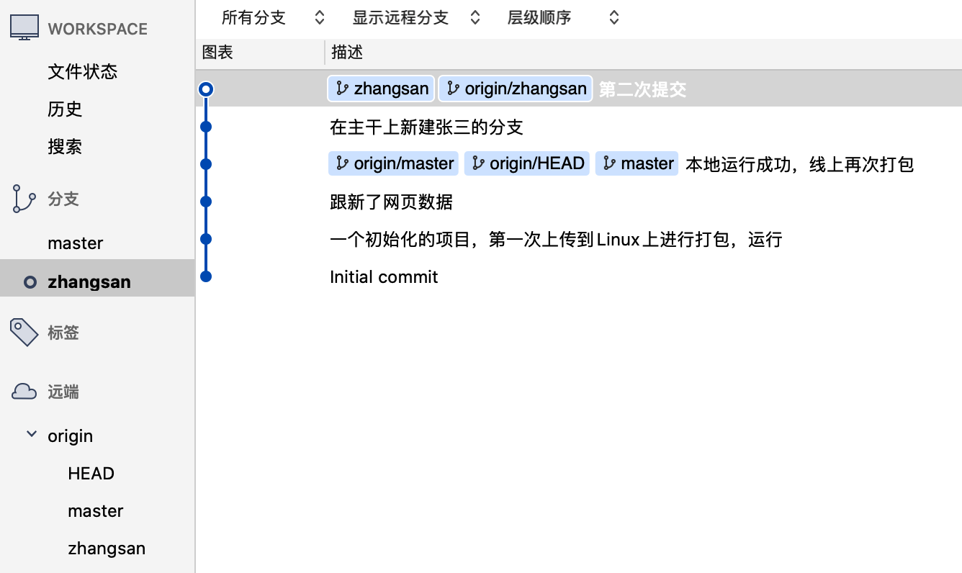

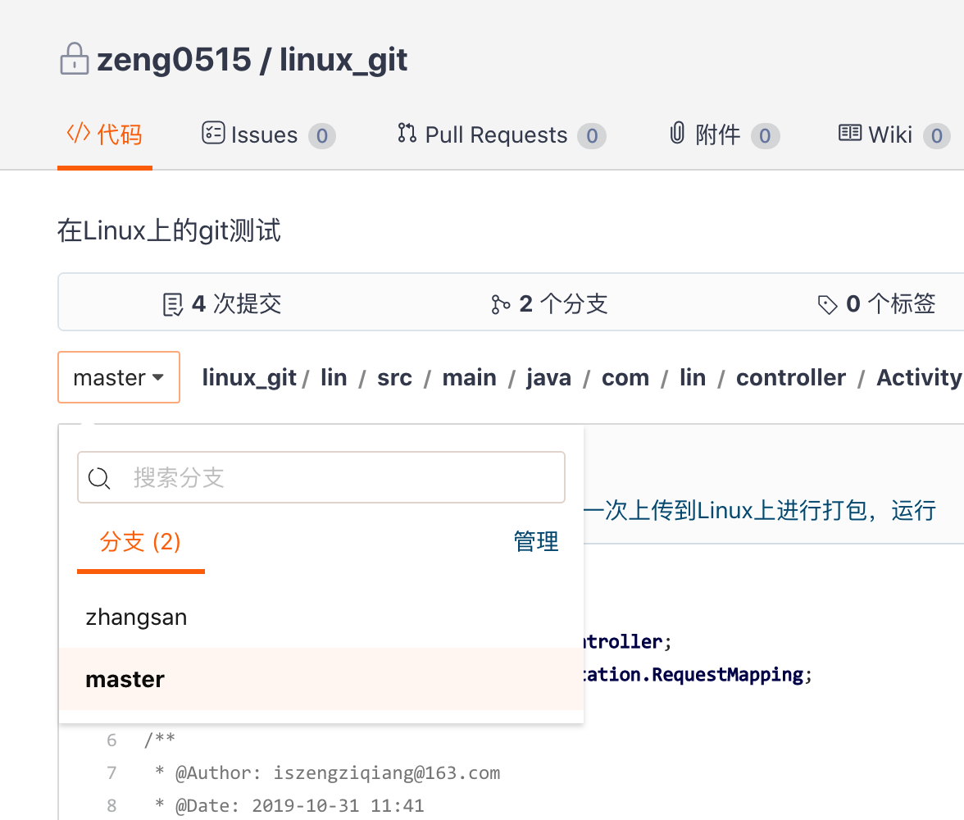

## 分支合并

再创建一个lisi分支，现在有张三、李四两个分支

现在将lisi分支的内容合并到zhangsan分支上来

zhangsan分支的内容如下：

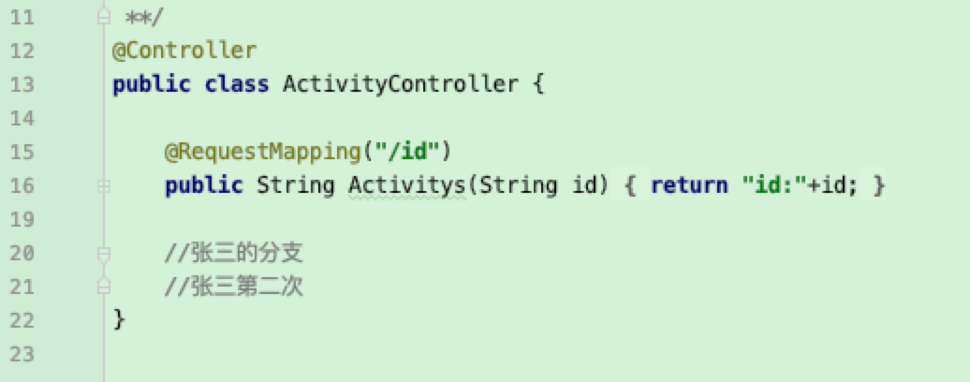

lisi分支的内容如下：

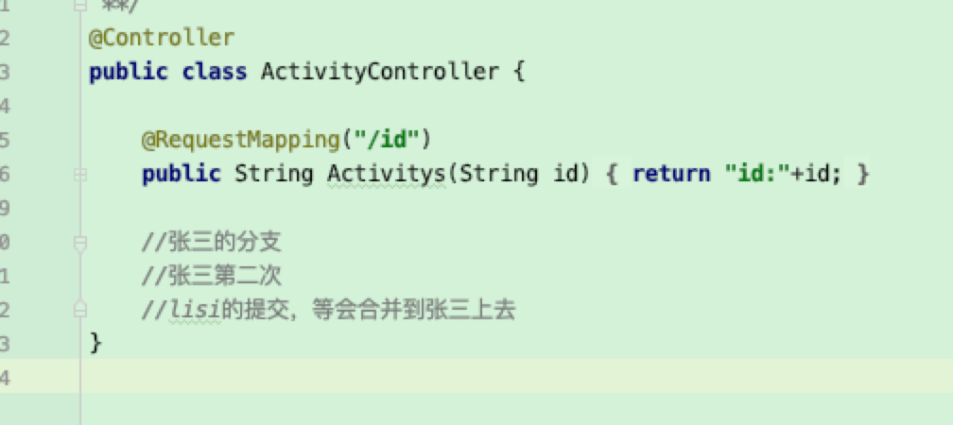

现在将lisi上的内容合并到zhangsan上去：

切换到zhangsan分支

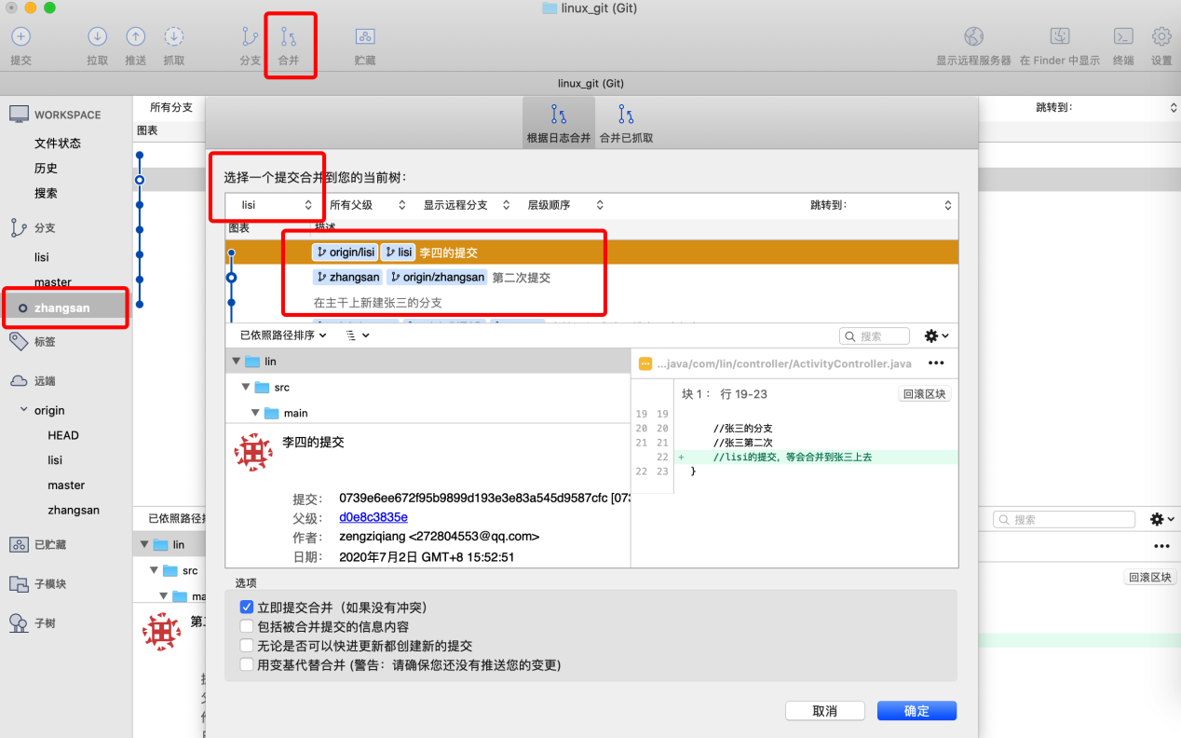

点击确定后：

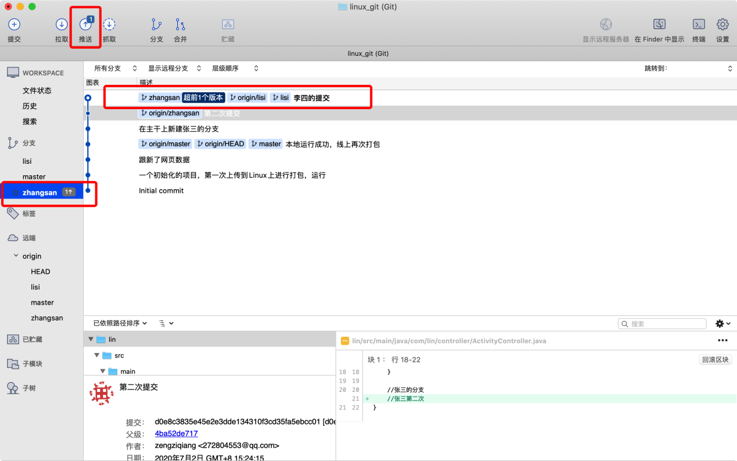

提交完成后，再去看zhangsan分支的内容：

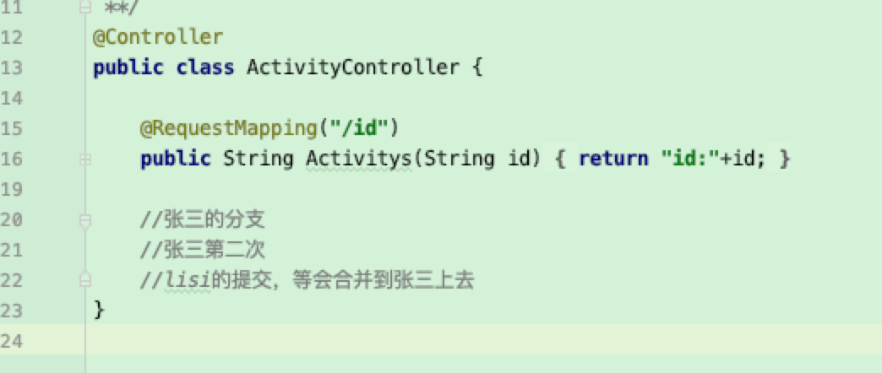

就跟李四当前版本一样了。

## idea使用git

1，右下角观察当前分支：



2，提交代码【共三部：提交到本地；拉取远程；提交到远程】：

2.1提交到本地

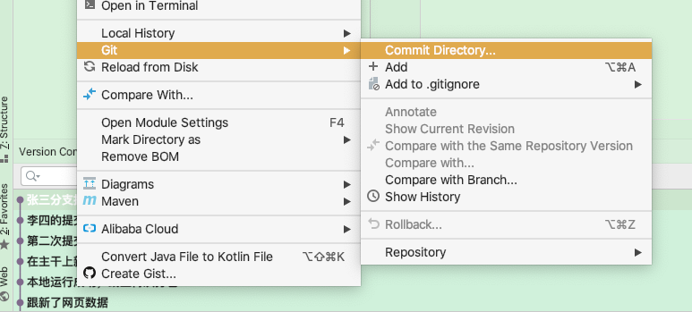

2.2 先pull再push

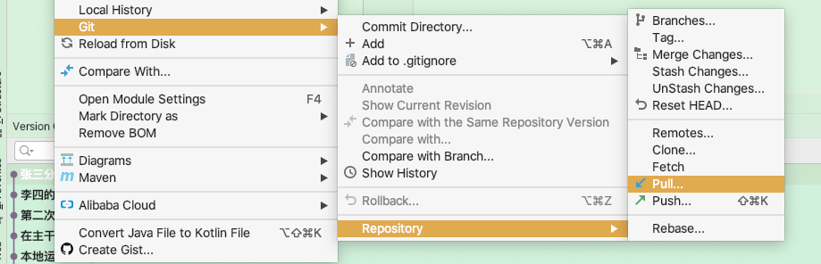

创建分支：

在当前分支上创建一个新分支：选择【new branch】

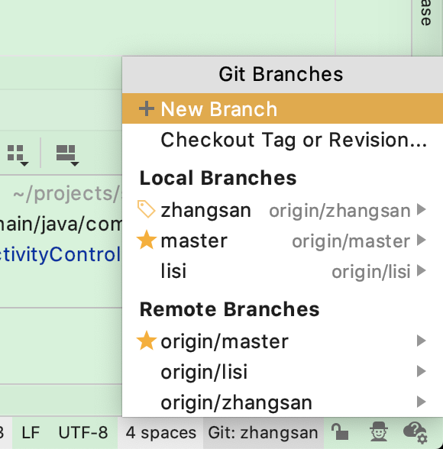

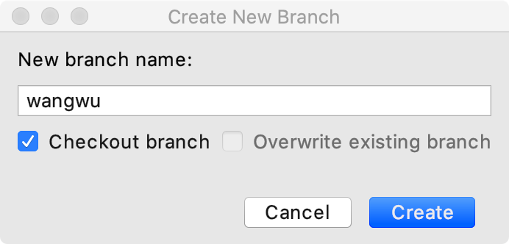

创建一个wangwu的分支

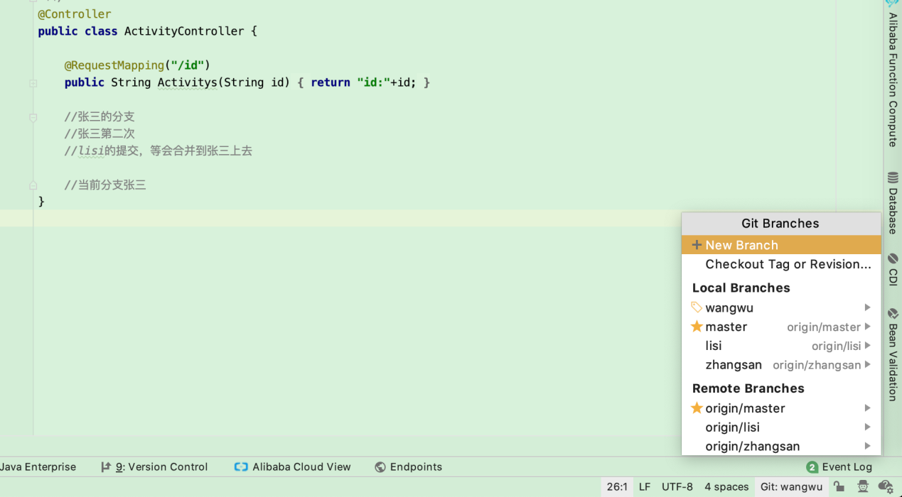

现在是基于zhangsan分支创建的wangwu分支，现在的远程仓库【码云】是没有wangwu这个分支的，需要提交一次代码后才有。提交一次后的效果

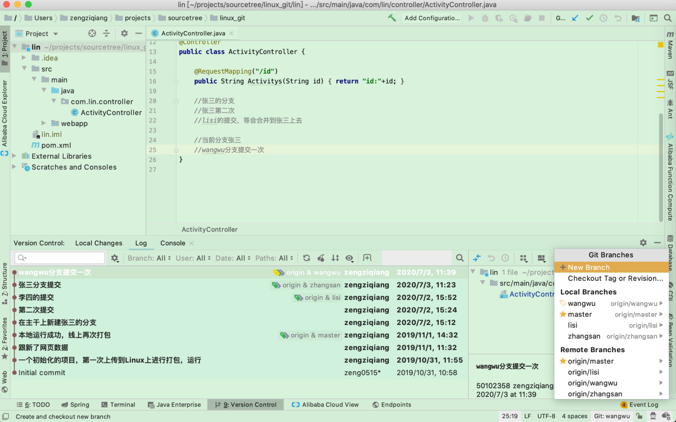

切换分支：

选择要切换的分支，点击check out.

现在切换到zhangsan分支后，发现内容只是zhangsan分支的内容，如下：

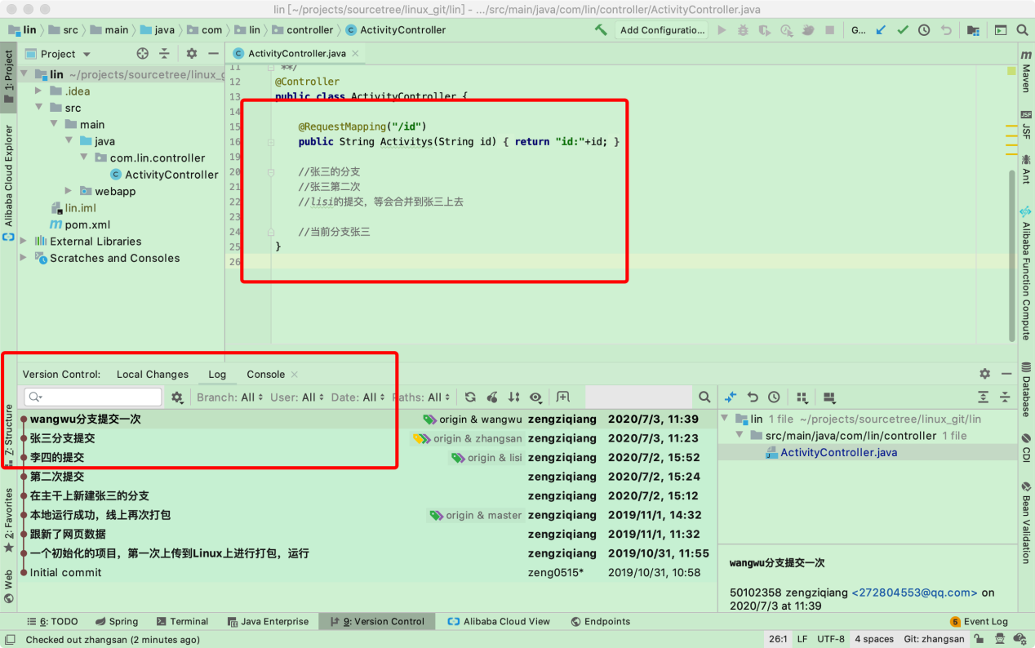

看不出来落后几个版本

合并分支：

将wangwu分支上的内容合并到zhangsan分支里。

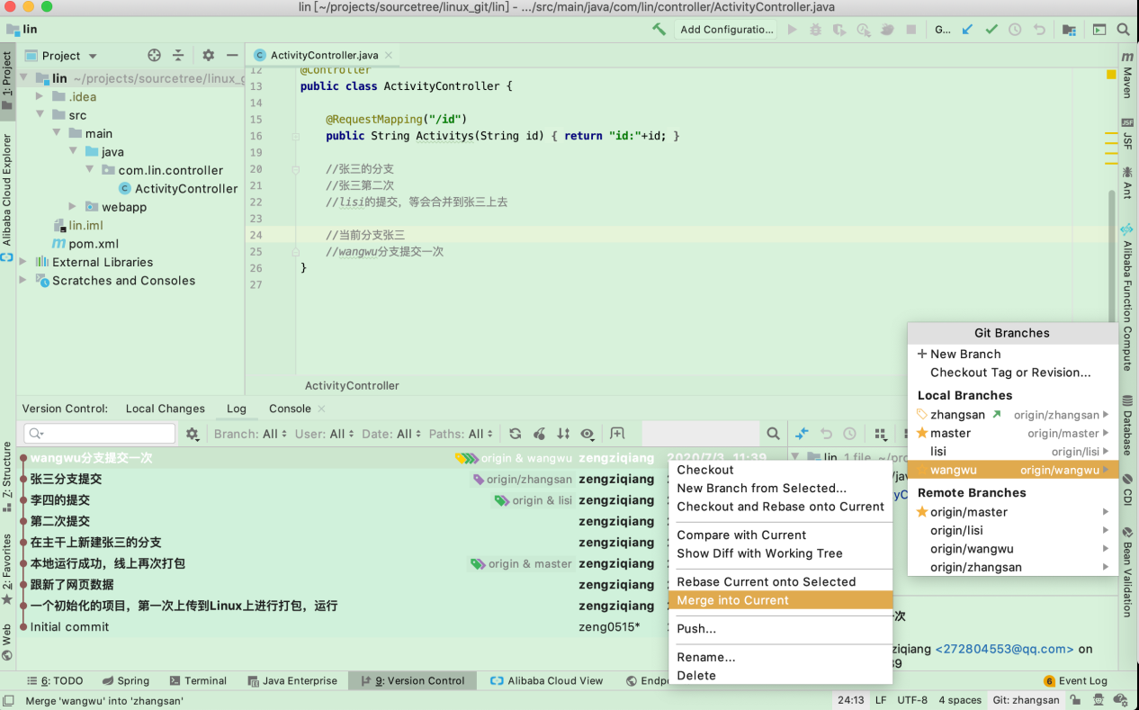

在当前分支zhangsan里，直接选择右下角，选择要合并的分支wangwu,选择合并到当前即可。

合并后zhangsan分支还需要提交一次到远程仓库。

回滚：

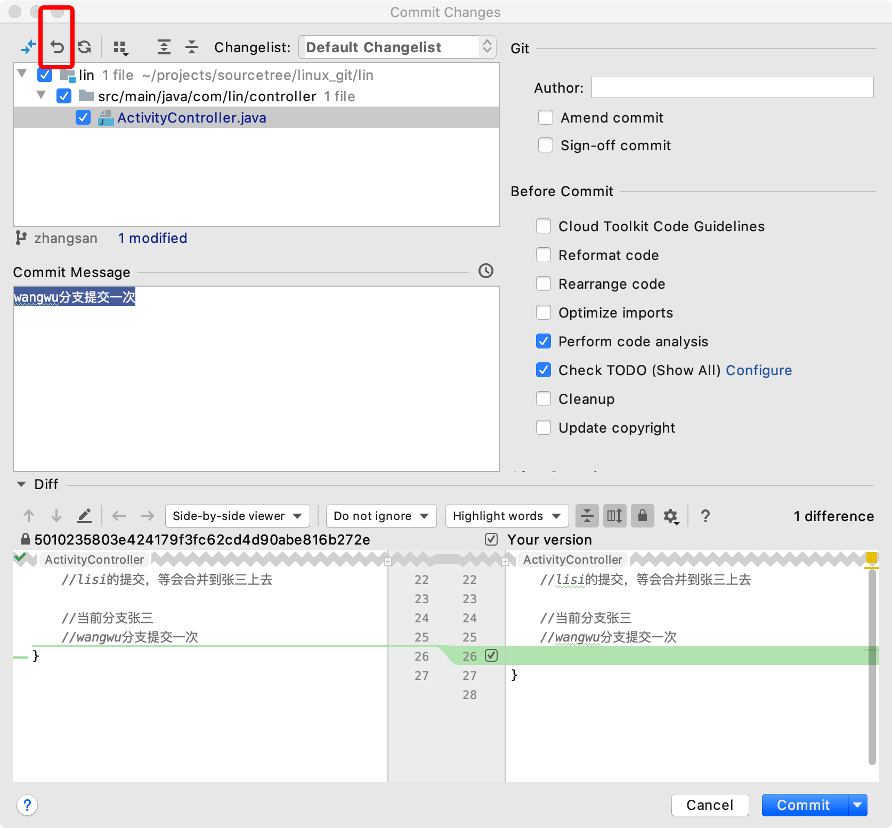

## 两个仓库直接更新

a仓库代码提交到b仓库，思路，用a仓库push到b仓库上一个新分支，然后b仓库进行分支合并代码即可。

|  |
| --- |
| 我从git clone https://github.com/a/a.git更新。a是别人的代码仓库，我没权提交。我想把我修改后的代码提交到我的代码仓库https://github.com/b/b.git。 |

在a项目的终端里进行操作如下：

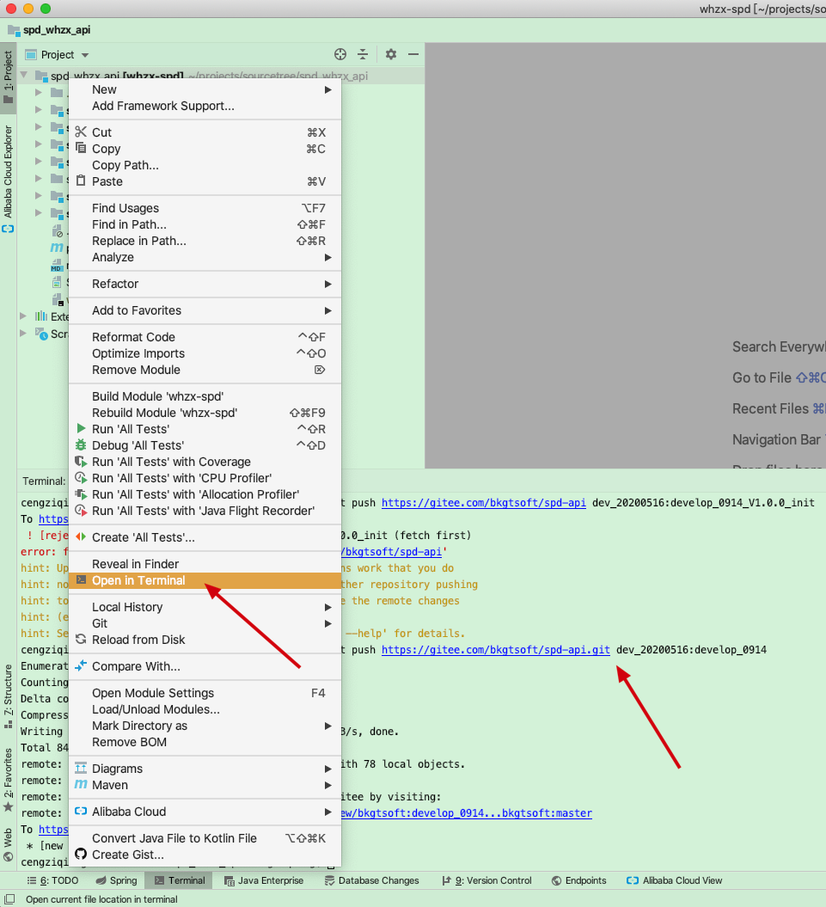

打开项目终端，

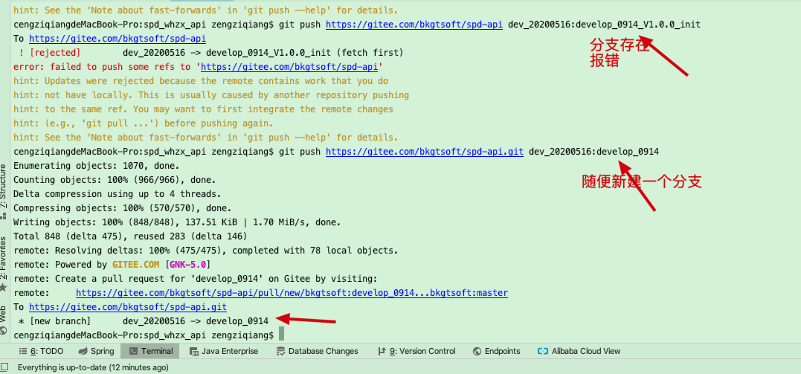

然后你就会看到一个新分支，合并代码即可。

## 清除无用的远程分支

<https://www.zhuqiming.cn/remove-sourcetree-branch.html>

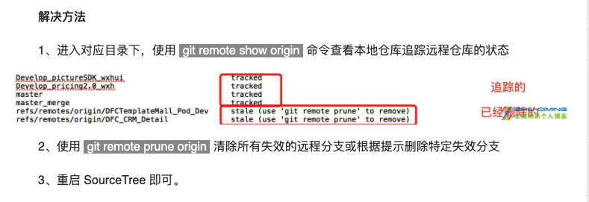

## mac安装eclipse

<https://blog.csdn.net/xianyu9264/article/details/107036923>